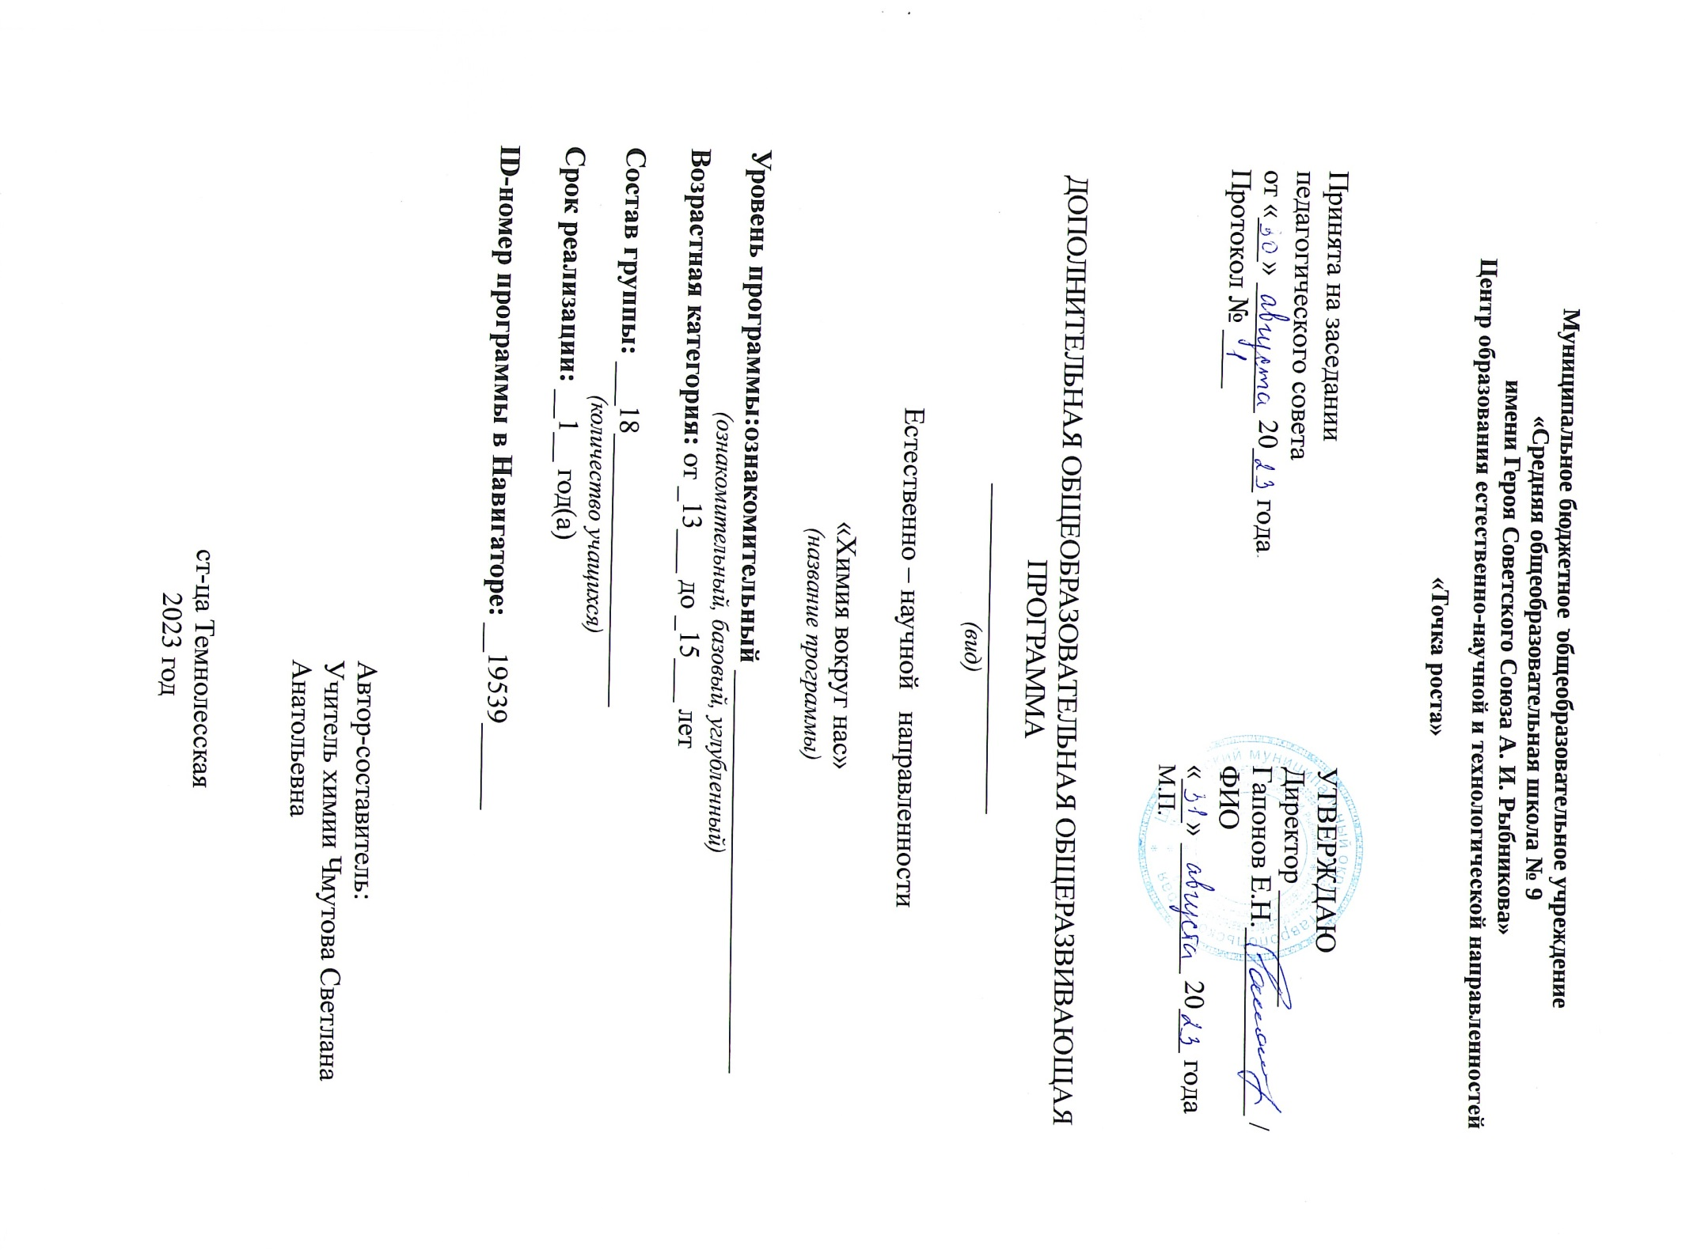

Муниципальное бюджетное общеобразовательное учреждение

«Средняя общеобразовательная школа № 9

имени Героя Советского Союза А. И. Рыбникова»
Центр образования естественно-научной и технологической направленностей «Точка роста»

Принята на заседании  педагогического совета  от «___» _________ 20___ года  Протокол № ____ |  | УТВЕРЖДАЮ  Директор ________  Гапонов Е.Н._____________ / ФИО  «___» _________ 20___ года
 |  | М.П.

ДОПОЛНИТЕЛЬНАЯ ОБЩЕОБРАЗОВАТЕЛЬНАЯ ОБЩЕРАЗВИВАЮЩАЯ ПРОГРАММА
_______________________
(вид)

Естественно – научной направленности

«Химия вокруг нас»
(название программы)

Уровень программы:ознакомительный ____________________________
(ознакомительный, базовый, углубленный)
Возрастная категория: от _13___ до _15___ лет

Состав группы: ___15___________________
(количество учащихся)
Срок реализации: __1__ год(а)

ID-номер программы в Навигаторе: __19539______

Автор-составитель:
Учитель химии
Чмутова Светлана Анатольевна

ст-ца Темнолесская 2023 год

